DAW2. Despliegue de Aplicaciones Web

# PRÁCTICA 4.1

**CONFIGURACIÓN COMPLETA DE VSFTPD**

**FECHA DE INICIO:** 9/01/2025

**FECHA DE FINALIZACIÓN ESPERADA:** 14/01/2025

**RA ASOCIADO:** RA4. Administra servidores de transferencia de archivos, evaluando y aplicando criterios de configuración que garanticen la disponibilidad del servicio. **CEs ASOCIADOS:** a, b, c, d, e, f, g

Contenido

PRÁCTICA 4.1 1

OBJETIVOS 2

ENUNCIADO 2

DOCUMENTACIÓN 2

1. Preparación del entorno 2

2. Instalación de VSFTPD 4

3. Configuración básica de VSFTPD 4

4. Configuración de SSL/TLS 6

5. Configuración de usuarios virtuales (Punto Extra) 9

6. Pruebas Funcionamiento 10

## OBJETIVOS

* Aprender a implantar aplicaciones web en servidores de aplicaciones.
* Habituarse a la descripción del proceso.

## ENUNCIADO

* Se desarrollará la práctica en un Ubuntu Server, libre de cualquier servidor FTP.
* Se utilizará como nombre de dominio: segundo.daw.iesagl.fic.
* El servidor tendrá al menos una de sus interfaces en MODO PUENTE, de forma que se pueda acceder desde cualquier equipo del aula.
* Se instalará el servidor vsFTPd.
* Se utilizará la autentificación mediante usuarios del sistema.
* Se configurará autentificación mediante SSL/TLS.
* Se pueden seguir los pasos indicados en el recurso <https://moodle.aglinformatica.es/mod/url/view.php?id=23644>
* Se deberá poder acceder con credenciales userftp/1234 y también con acceso anónimo.

PUNTO EXTRA: Crear usuarios virtuales. Es decir, usuarios que puedan entrar a FTP pero no hacer login en el sistema.

## DOCUMENTACIÓN

Deberás documentar los procedimientos indicando:

* los pasos realizados (comandos, modificaciones a ficheros de configuración y rutas de los mismos, etc.).

* capturas de pantalla que demuestren que se han logrado los objetivos planteados.

## Preparación del entorno

Partiendo de la máquina de Ubuntu-server configurada tal y como nos dice el enunciado:

(He realizado una clonación para ahorrar recursos)

Nos aseguramos de que el sistema este actualizado y demás:

**sudo apt update**

**sudo apt upgrade**

Verificamos que no haya un servidor FTP instalado (si lo hubiera lo eliminaríamos),

Utilizamos el comando para verificarlo:

**dpkg -l | grep vsftpd**

(En este caso indica que no tenemos ningún servidor FTP instalado, por ende, podemos instalar un servidor FTP)

## Instalación de VSFTPD

para instalar el servidor vsFTPD utilizamos el siguiente comando:

**sudo apt install vsftpd**

**Una vez instalado comprobamos si está activo el servicio:**

**Como podemos ver se ha instalado correctamente, podemos proceder a continuar con la práctica.**

## Configuración básica de VSFTPD

Una vez puesta a punto la máquina, e instalado el servidor vsFTPD, procederemos a configurarlo con las pautas que nos dicta el enunciado:

Para poder configurarlo accederemos al archivo **vsftpd.conf** , normalmente se encuentra en la ruta y accedemos de la siguiente manera para poder editarlo:

**sudo nano /etc/vsftpd.conf**

Dentro del fichero, habilitamos descomentando o añadiendo las siguientes líneas:

**listen=YES**

**anonymous_enable=YES**

**local_enable=YES**

**write_enable=YES**

**local_umask=022**

**dirmessage_enable=YES**

**use_localtime=YES**

**chroot_local_user=YES**

**allow_writeable_chroot=YES**

Yo lo que he hecho es directamente añadir las líneas:

Una vez configurado, crearemos un usuario para acceder a la conexión con FTP con el siguiente comando:

**sudo adduser userftp**

le añadiremos una contraseña, y los datos de información del usuario:

## Configuración de SSL/TLS

Una vez realizado los pasos anteriores, podremos continuar con la práctica:

Primero de todo crearemos un certificado SSL autogenerado con el siguiente comando:

**sudo openssl req -x509 -nodes -days 365 -newkey rsa:2048 -keyout /etc/ssl/private/vsftpd.pem -out /etc/ssl/private/vsftpd.pem**

Una vez creado el certificado digital, volveremos a el archivo **vsftpd.conf** para usar TLS:

Añadiremos las siguientes líneas:

**ssl_enable=YES**

**allow_anon_ssl=NO**

**force_local_data_ssl=YES**

**force_local_logins_ssl=YES**

**ssl_tlsv1=YES**

**ssl_sslv2=NO**

**ssl_sslv3=NO**

**rsa_cert_file=/etc/ssl/private/vsftpd.pem**

Reiniciamos VSFTPD para aplicar los cambios con el siguiente comando:

**sudo systemctl restart vsftpd**



## Configuración de usuarios virtuales (Punto Extra)

Para poder manejar autenticación con usuarios virtuales instalaremos **libpam-pwdfile**, sirve para manejar los usuarios virtuales, utilizaremos el siguiente comando:

**sudo apt install libpam-pwdfile**

Creamos un archivo de contraseñas virtuales con el siguiente comando:

**sudo htpasswd -c /etc/vsftpd/virtual_users adrian**

(si no tienes la carpeta en la ruta créalo antes)

Dentro deberíamos tener el siguiente contenido:



Comprobamos permisos y si no tengo los adecuados los añado:



## Pruebas Funcionamiento

Al intentar conectarnos con FileZilla, nos aparecerá el certificado. Para que no nos vuelva a aparecer, seleccionaremos la casilla de confiar:

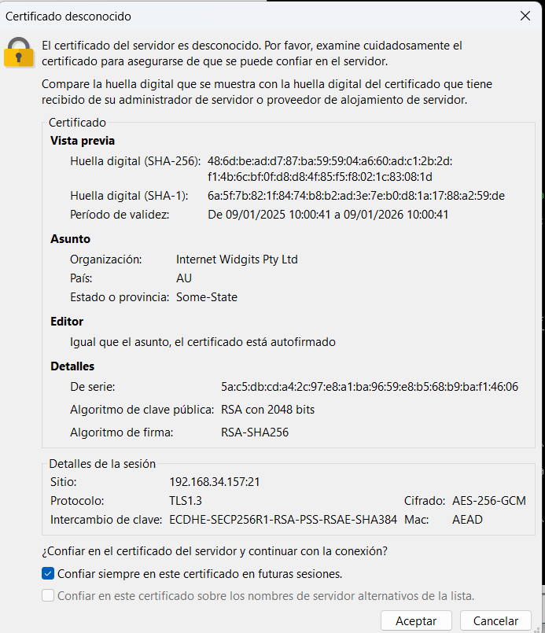

### Prueba usuario FTP

Accedemos mediante la IP:

Ahora accedemos mediante indica la práctica por el dominio:

### Acceso mediante usuario anónimo

Para hacer la prueba sin usuario y permitir el acceso mediante un usuario anónimo, deberíamos tener esta opción habilitada, además de asegurarnos de que la configuración permita usuarios anónimos:



Deberíamos tenerlo tal que así:

Prueba de funcionamiento:

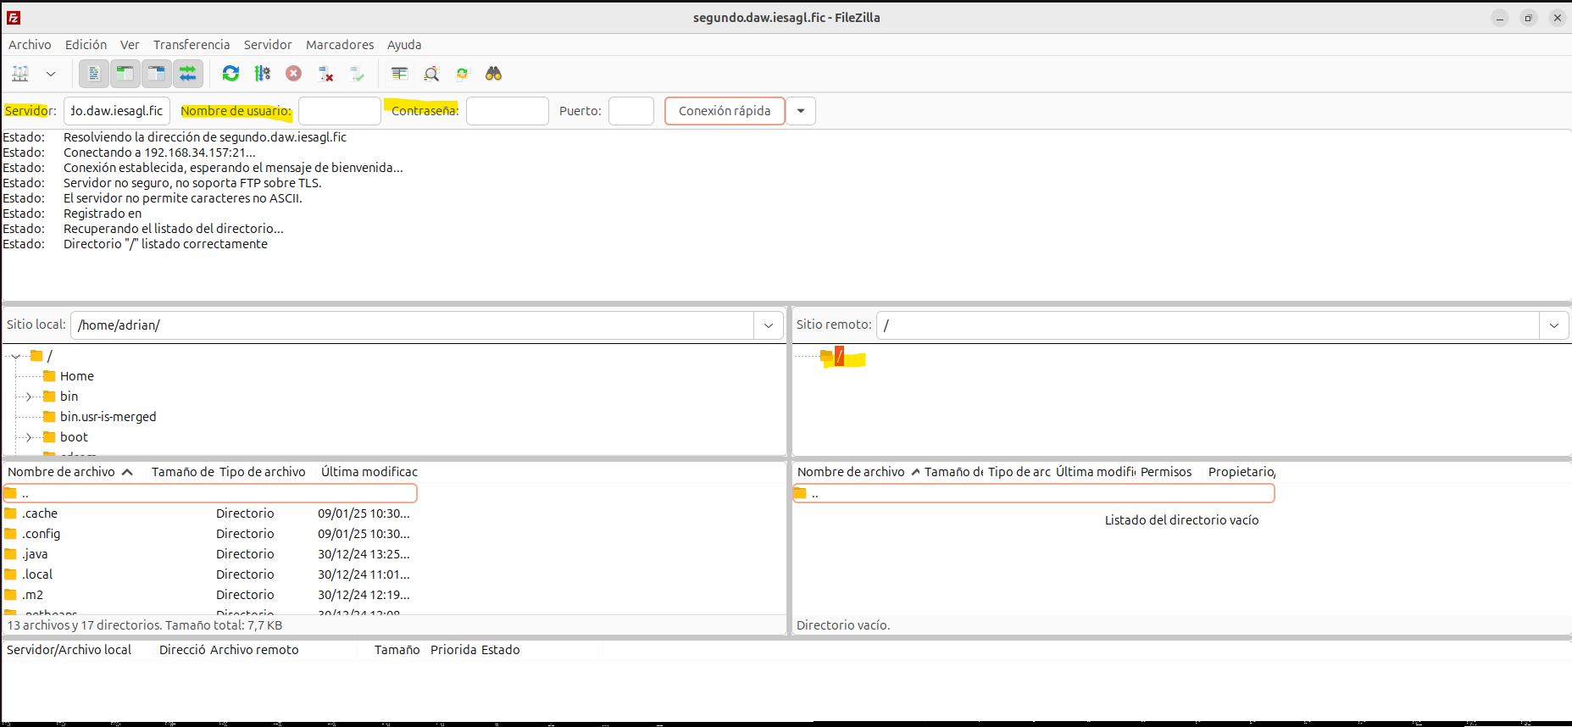

Si todo ha salido bien debería de conectaros, como no he especificado ninguna ruta que deben tener los usuarios anónimos sale la raíz por defecto.

### Comprobación usuario virtual

